# MANUAL DE USUARIO

A continuación se presenta el manual de usuario para la implementación del DDS – RTPS.

## REQUERIMIENTOS

Para utilizar la implementación DDS – RTPS se debe cumplir con varios requisitos necesarios para su uso:

* Sistema Operativo Windows 8 y 8.1
* Microsoft Visual Studio Ultimate 2013
* Descargar las librerías Common.Login.Core.dll, Common.Login.dll, DDS.dll, Doopec.dll, DoopecSerializer.dll, log4net.dll, Mina.NET.dll, RTPS.dll, SerializerDebug.dll

## PROCESO DE CREACIÓN DE UN PROYECTO EN LENGUAJE C#

1. Crear un proyecto en Visual Studio, seleccionando Archivo – Nuevo –Proyecto.

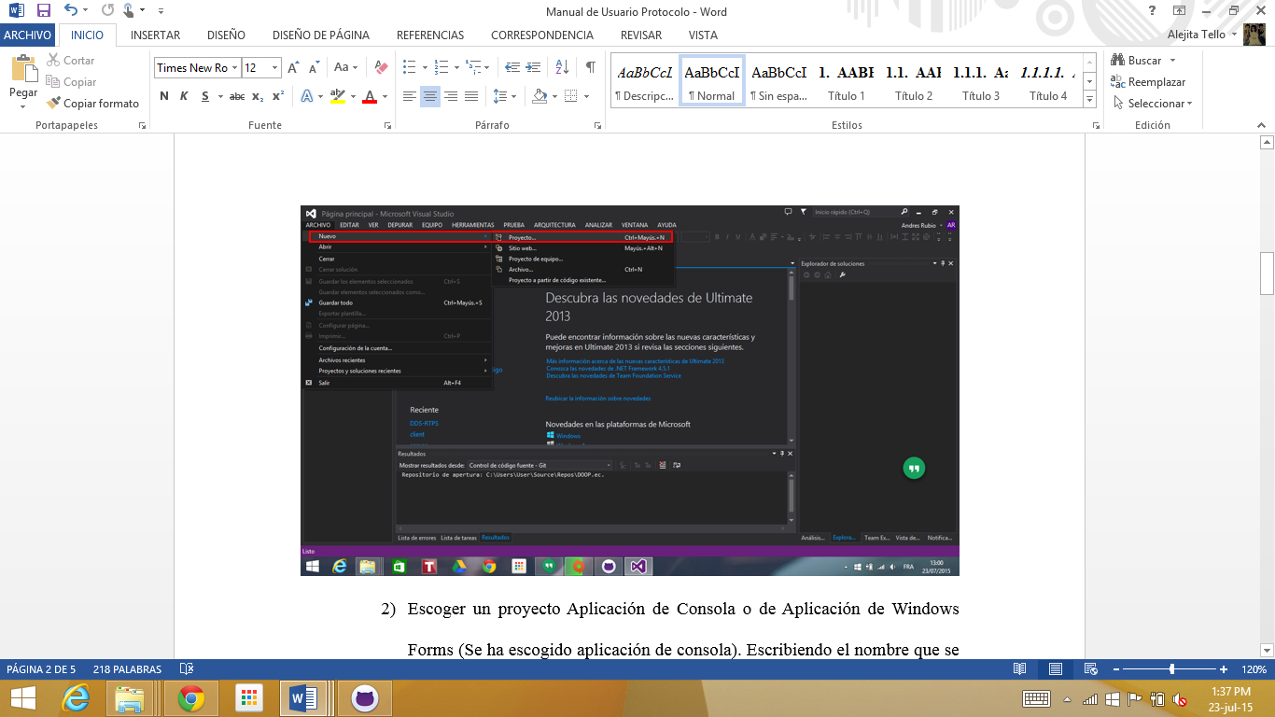

1. Escoger un proyecto Aplicación de Consola o de Aplicación de Windows Forms (Se ha escogido aplicación de consola). Escribiendo el nombre que se desee y seleccionar Aceptar.

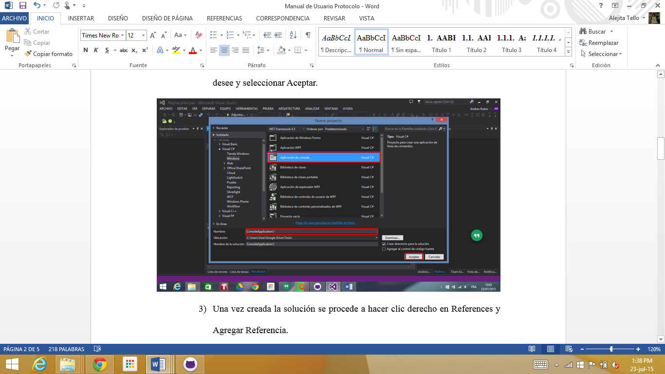

1. Una vez creada la solución se procede a hacer clic derecho en References y Agregar Referencia.

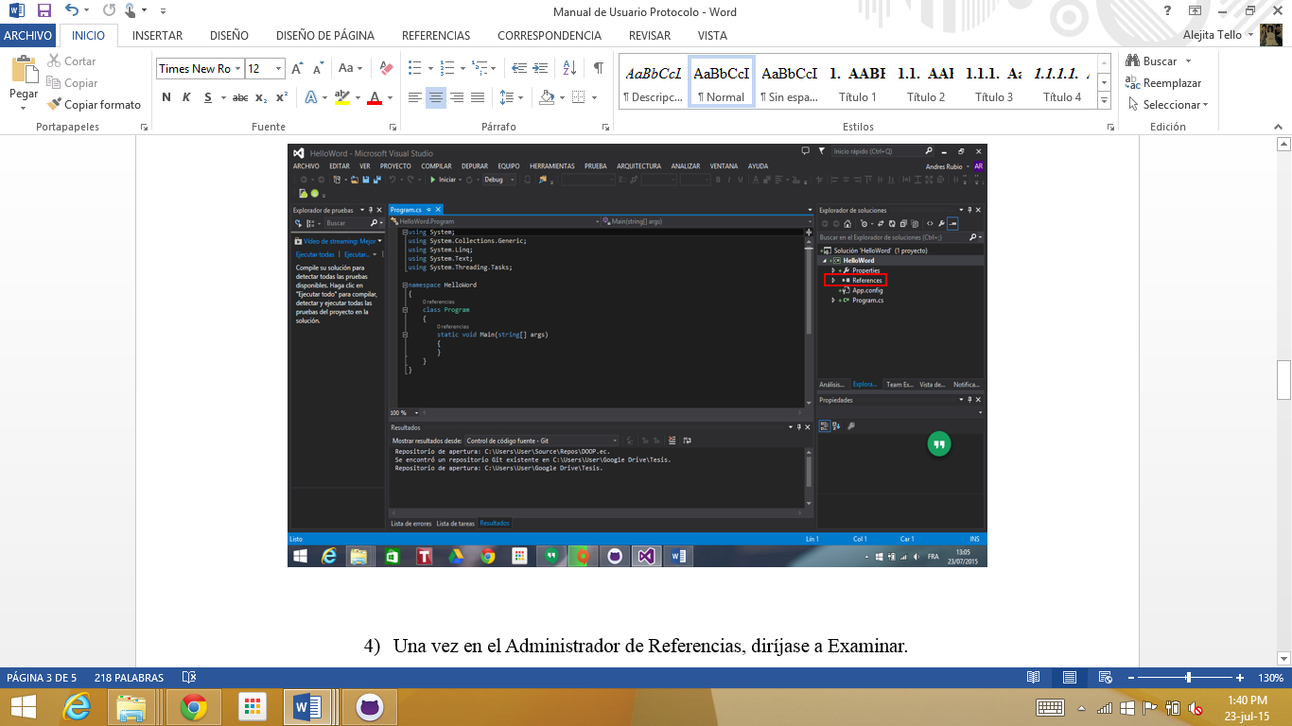

1. Una vez en el Administrador de Referencias, diríjase a Examinar.

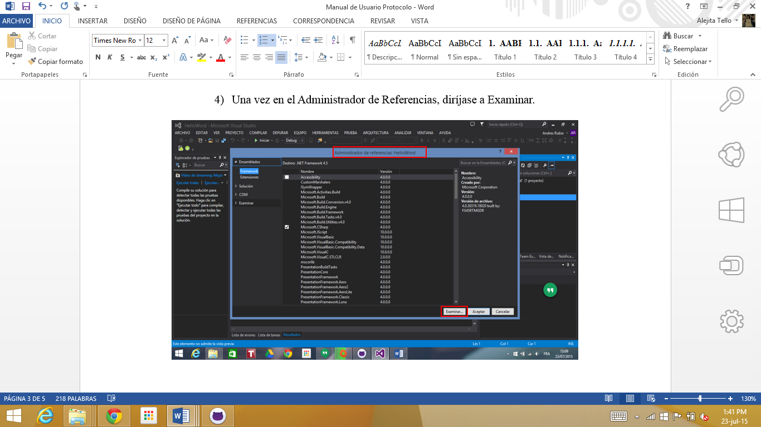

1. Dentro del botón Examinar, buscar la carpeta donde se encuentran las librerías dll y agregarlas.

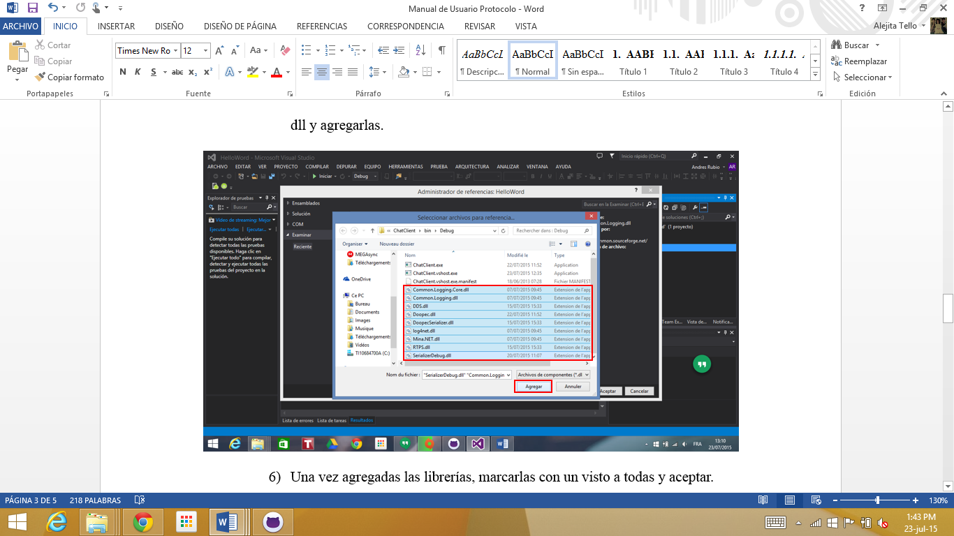

1. Una vez agregadas las librerías, marcarlas con un visto a todas y aceptar.

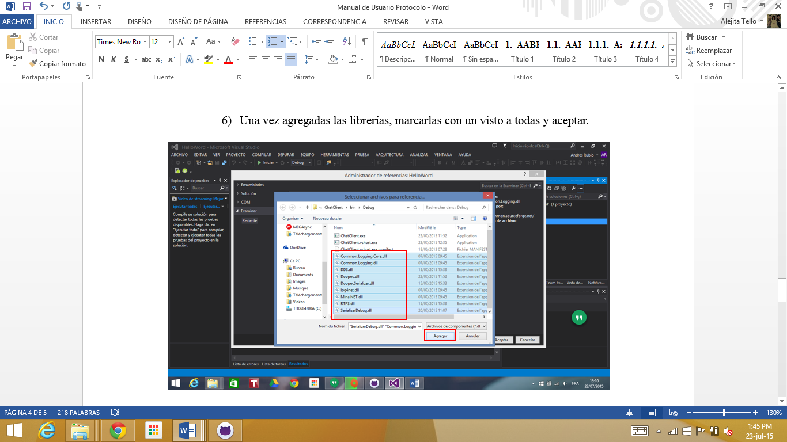

1. Se verifica en la pestaña de References que se encuentren todas las librerías agregadas.

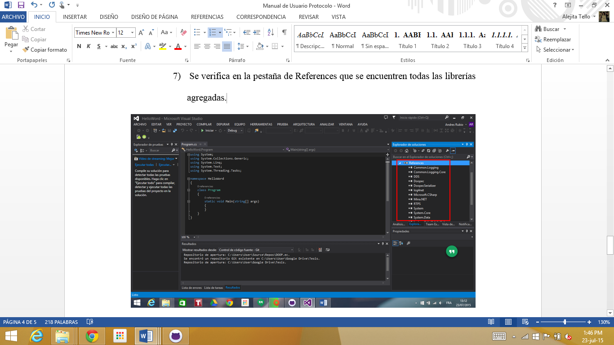

1. Agregar las referencias a la clase principal del proyecto, tal como se muestra en el gráfico.

